**РОССИЙСКИЙ УНИВЕРСИТЕТ ДРУЖБЫ НАРОДОВ**

**Факультет физико-математических и естественных наук**

**ОТЧЕТ**

**ПО ЛАБОРАТОРНОЙ РАБОТЕ №3**

*Дисциплина: Информационная безопасность*

Студент: Колосова К. А.

Группа: НПИбд-01-20

**МОСКВА**

**2023 г.**

**Тема**:

Дискреционное разграничение прав в Linux. Два пользователя

**Цель работы**

Получение практических навыков работы в консоли с атрибутами файлов для групп пользователей.

**Порядок выполнения работы**

1. В установленной операционной системе создайте учётную запись пользователя guest (использую учётную запись администратора): useradd guest

2. Задайте пароль для пользователя guest (использую учётную запись администратора): passwd guest

3. Аналогично создайте второго пользователя guest2.

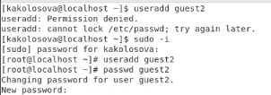

Первый уже был

4. Добавьте пользователя guest2 в группу guest: gpasswd -a guest2 guest



5. Осуществите вход в систему от двух пользователей на двух разных консолях: guest на первой консоли и guest2 на второй консоли.

6. Для обоих пользователей командой pwd определите директорию, в которой вы находитесь.

7. Уточните имя вашего пользователя, его группу, кто входит в неё и к каким группам принадлежит он сам. Определите командами groups guest и groups guest2, в какие группы входят пользователи guest и guest2.

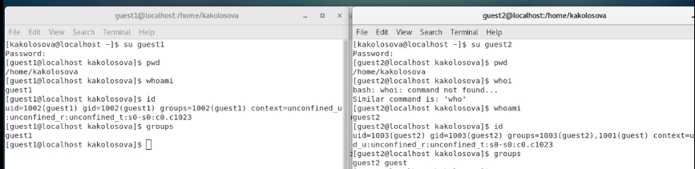

8. Сравните полученную информацию с содержимым файла /etc/group. Просмотрите файл командой cat /etc/group

9. От имени пользователя guest2 выполните регистрацию пользователя guest2 в группе guest командой newgrp guest



10. От имени пользователя guest измените права директории /home/guest, разрешив все действия для пользователей группы



11. От имени пользователя guest снимите с директории /home/guest/dir1 все атрибуты командой chmod 000 dirl и проверьте правильность снятия атрибутов. Меняя атрибуты у директории dir1 и файла file1 от имени пользователя guest и делая проверку от пользователя guest2

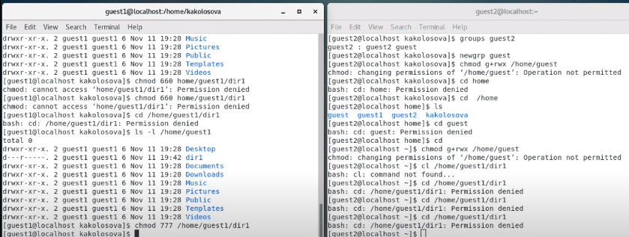

**Установленные права и разрешенные действия групп**

|  |  |  |  |  |  |  |  |  |  |
| --- | --- | --- | --- | --- | --- | --- | --- | --- | --- |
| Права директории | Права файла | Создание файла | Удаление файла | Запись в файл | Чтение файла | Смена директории | Просмотр фалов директории | Переименование файла | Смена атрибутов файла |
| 110 | 110 | - | - | - | + | - | + | - | - |
| 220 | 220 |  | - | + | - | - | - | + | - |
| 330 | 330 | + | + | + | + | + | - | + | + |
| 440 | 440 | - | - | - | + | - | + | - | - |
| 550 | 550 | - | - | - | + | - | + | - | - |
| 660 | 660 | - | - | + | + | - | + | + | + |
| 770 | 770 | + | + | + | + | + | + | + | + |

**Минимальные права для совершения операций от имени пользователей входящих в группу**

|  |  |  |
| --- | --- | --- |
| Операция | Минимальные права на директорию | Минимальные права на файл |
| Создание файла | Rw- | -w- |
| Удаление файла | Rw- | -w- |
| Чтение файла | r-- | r-- |
| Запись в файл | Rw- | -w- |
| Переименование | Rv- | Rw- |

**Вывод**

Получены практические навыки работы в консоли с атрибутами файлов для групп пользователей.